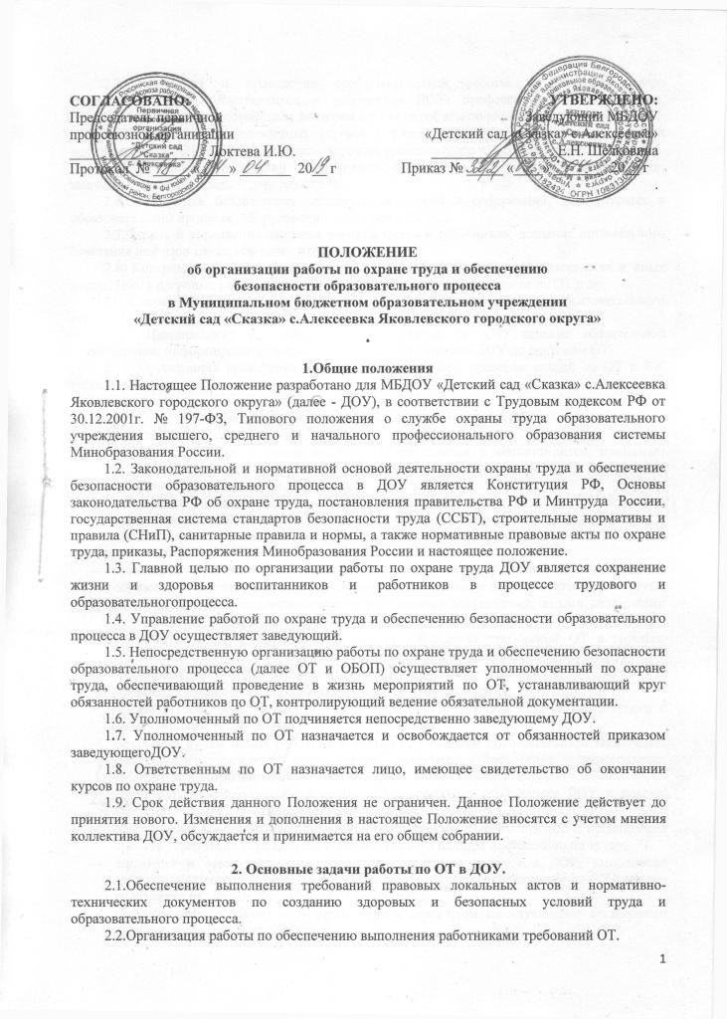
2.3.Организация и проведение профилактической работы по предупреждению травматизма среди воспитанников и работников ДОУ, профессиональных заболевали, обусловленных производственными факторами, а также работы по улучшению условий труда.
2.4.Предотвращение несчастных случаев с воспитанниками и работниками во время организации образовательного процесса, дорожно-транспортного и бытового травматизма.
2.5.Соблюдение требований нормативных документов по пожарной безопасности, защитеокружающей среды и действиям в ЧС.
2.6.Обеспечение безопасности эксплуатации зданий и сооружений, используемых в образовательном процессе, оборудования, приборов и ТСО.
2.7.Охрана и укрепление здоровья воспитанников и работников, создание оптимального сочетания режимов труда, обучения и отдыха.
2.8. Контроль за соблюдением работниками и работодателем законодательства и иных нормативных правовых актов по ОТ, коллективного договора, соглашения по ОТ и др.
2.9. Оперативный контроль за состоянием охраны труда и организацией образовательного процесса в ДОУ.
2.10. Планирование и организация мероприятий по ОТ, ведение обязательной документации, информирование и консультирование работников ДОУ по вопросам ОТ.
2.11. Организация проведения инструктажей, обучения, проверке знаний по ОТ и БЖ работников ДОУ.

3. Основные функции работы по охране труда в ДОУ.
3.1.Общее собрание работников ДОУ:
- рассматривает перспективные вопросы ОТ работников и воспитанников, принимает программы практических мер по улучшению и оздоровлению условий организации образовательного процесса;
- заслушивает заведующего ДОУ, ответственного поОТ, председателя профсоюзногокомитета о выполнении соглашений, плана работы по ОТ работников и воспитанников.
3.2. Заведующий ДОУ:
- организует работу по созданию и обеспечению условий организации образовательногопроцесса в соответствии с действующим законодательством о труде, межотраслевыми и ведомственными нормативными документами, иными локальными актами по ОТ, Уставом ДОУ;
- назначает приказом ответственных лиц за соблюдение требований ОТ в группах, кабинетах и т.п., а также во всех подсобных помещениях ДОУ;
- утверждает должностные обязанности работников и инструкции по ОТ;
- организует проведение оценки рабочих мест по условиям труда;
- организует обеспечение работников спецодеждой и другими СИЗ, в соответствии с действующими типовыми нормами и инструкциями;
- оформляет прием новых работников только при наличии положительного заключения медицинского учреждения, контролирует своевременное проведение диспансеризации работников и воспитанников;
- организует в установленном порядке работу комиссии по приемке ДОУ к новому учебному году, подписывает акты приемки ДОУ;
- обеспечивает выполнение директивных и нормативных документов поОТ, предписаний органов управления образования, государственного надзора и инспекции по труду;
- заключает и организует, совместно с профсоюзным комитетом ДОУ, выполнение ежегодных соглашений по ОТ, подводит итоги выполнения соглашения по ОТ один раз вполугодие на Общем собрании работников ДОУ;
- принимает меры совместно с профсоюзным комитетом по улучшению организации питания, ассортимента продуктов;
- запрещает проведение образовательного процесса при наличии опасных условий для здоровья воспитанников или работников;
- определяет финансирование мероприятий по охране труда и обеспечению безопасности образовательного процесса.
3.3.Ответственный по охране труда ДОУ:
- организует работу по соблюдению в образовательном процессе норм и правил ОТ,выявлению опасных и вредных производственных факторов;
- информирует работников от лица заведующего ДОУ о состоянии условий ОТ, принятых мерах по защите от воздействия опасных и вредных факторов на рабочих местах;
- организует разработку и периодический пересмотр не реже одного раза в пять лет инструкций по ОТ (по профессиям и видам работ);
- проводит вводный инструктаж по ОТ с вновь поступающими на работу лицами,
- инструктаж на рабочем месте с сотрудниками, оформляет проведение инструктажа в журнале;
- обеспечивает соблюдение требований ОТпри эксплуатации основного здания и других построек ДОУ, технологического, энергетического оборудования;
- организует соблюдение правил пожарной безопасности зданий и сооружений, следит за исправностью средств пожаротушения;
- следит за сроками проведения ежегодных замеров сопротивления изоляции электроустановок и электропроводки, заземляющих устройств;
- в установленном порядке ведет соответствующую документацию по ОТ;
- осуществляет ежедневный контроль:
- за выполнением мероприятий раздела «Охрана труда», коллективного договора, соглашения по охране труда, мероприятий по устранению причин, вызвавших несчастныйслучай, и других мероприятий, направленных на создание здоровых и безопасных условийтруда;
- выполнением законодательства и нормативных правовых актов по ОТ;
- своевременным и качественным проведением обучения, проверки знаний и всех видовинструктажей по ОТ работников ДОУ;
- выполнением заведующим ДОУ предписаний органов государственного надзора,ведомственного контроля.
3.4.Комиссия по охране труда в ДОУ:
- создается в начале учебного года; в ее состав входят на паритетной основе представителиработодателя, профсоюзного комитета;
- члены комиссии выполняют свои обязанности на общественных началах, без освобождения от основной работы;
- организует совместные действия работника и работодателя по обеспечению требований по ОТ, предупреждению производственного и детского травматизма, профессиональных заболеваний;
- проводит проверки условий и ОТна рабочих местах, организации охраны жизни и здоровья воспитанников и работников во время образовательного процессах;
- контролирует выполнение соглашения по ОТ;
- собирает, разрабатывает и выносит на рассмотрение общим собранием коллектива предложения и рекомендации по улучшению условий труда для внесения изменений и дополнений в коллективный договор, соглашение по охране труда и пр.
3.5. Комиссия по расследованию несчастных случаев в ДОУ:
- создается в ДОУ в начале учебного года, в ее состав входит ответственный по ОТ,представители работодателя и профсоюзного комитета. Председателем комиссии являетсяответственный по ОТ;
- выявляет и опрашивает очевидцев происшествия, лиц, допустивших нарушения нормативных требований поОТ, жизни и здоровья детей, получает необходимую информацию от работодателя и по возможности - объяснения от пострадавшего;
- устанавливает на основании собранных документов и материалов обстоятельства и причины несчастного случая, определяет, был ли пострадавший в момент несчастного случая связан с производственной деятельностью, и объяснялось ли его пребывание наместе происшествия исполнением им трудовых обязанностей;
- квалифицирует несчастный случай как несчастный случай на производстве или как несчастный случай, не связанный с производством;
- определяет лиц, допустивших нарушение ОТ, охраны жизни и здоровья детей, законов ииных нормативно-правовых актов;
- определяет меры по устранению причин и предупреждению несчастных случаев в ДОУ.
3.6. Председатель профсоюзного комитета ДОУ:
- организует общественный контроль за состоянием безопасности образовательного процесса в ДОУ, деятельностью администрации по созданию и обеспечению здоровыхусловий, быта и отдыха работников и воспитанников;
- принимает участие в разработке перспективных и текущих планов работы поОТ, инструкций по ОБЖ воспитанников и работников;
- контролирует выполнение коллективного договора;
- осуществляет защиту социальных прав работников и воспитанников ДОУ;
- участвует в проведение совместно с уполномоченными лицами по ОТ профсоюзов илитрудового коллектива проверок, обследований технического состояния здания, сооружений, оборудования на соответствие их требованиям, правилам и нормам ОТ.
3.7. Старший воспитатель ДОУ:
- контролирует выполнение педагогическими работниками возложенных на них обязанностей по охране жизни воспитанников;
- определяет методику, порядок обучения ППД, поведения на улице, воде, в быту, пожарной безопасности;
- несет ответственность за организацию образовательного процесса с воспитанниками встрогом соответствии с нормами и правилами ОТ, нормами СанПиН;
- контролирует соблюдение и принимает меры по выполнению санитарно-гигиеническихнорм и требований, правил поОТ, правил безопасности при проведении образовательногопроцесса с воспитанниками ДОУ;
- вносит предложения по улучшению и оздоровлению условий организации образовательного процесса, а также доводит до сведения заведующего ДОУ обо всехнедостатках в обеспечении образовательного процесса, снижающих жизнедеятельность иработоспособность организма работников, воспитанников;
- несет ответственность в соответствии с действующим законодательством о труде занесчастные случаи, происшедшие с воспитанниками во время образовательного процесса в результате нарушения норм и правил ОТ.
3.8. Педагогические работники ДОУ:
- обеспечивают безопасное проведение образовательного процесса;
- принимают меры по устранению причин, несущих угрозу жизни и здоровью
воспитанников и работников в помещениях и на территории ДОУ;
- оперативно извещает заведующего ДОУ о каждом несчастном случае с воспитанником,
работником, принимают меры по оказанию первой доврачебной помощи;
- -вносят предложения по улучшению и оздоровлению условий организации
образовательного процесса (ОП), доводят до сведения заведующего, ответственного по ОТ о всех недостатках в обеспечении ОП, снижающих работоспособность организмавоспитанников;
- несут ответственность за сохранение жизни и здоровья воспитанников во время ОП;
- осуществляют постоянный контроль за соблюдением правил ОТ на рабочем месте.

4. Права работников, осуществляющих работу по ОТ в ДОУ
4.1.Ответственный по ОТ имеет право:
- проверять состояние условий и ОТ в ДОУ и предъявлять заведующему обязательныедля исполнения предписания установленной формы;
- запрещать эксплуатацию машин, оборудования, проведение работ и учебного процессана местах, где выявлены нарушения правовых актов по ОТ, создающие угрозу жизни и здоровью работников или воспитанников;
- запрашивать и получать от заведующего материалы по вопросам ОТ, требовать письменные объяснения от лиц, допустивших нарушения нормативных правовых актов поОТ;
- вносить предложения заведующему об устранении от работы лиц, не прошедших вустановленном порядке инструктаж, обучение и проверку знаний по ОТ, медосмотр и др.;
- принимать участие в рассмотрении и обсуждении состояния ОТ в ДОУ на заседанияхпрофсоюзного комитета, общих собраниях работников;
- вносить заведующему ДОУ предложения о поощрении отдельных работников за
- активную работу по созданию безопасных условий труда и ОТ.
4.2. Комиссия по охране труда имеет право:
- принимать участие в расследовании несчастных случаев ДОУ;
- предъявлять требования о приостановлении работ в случаях угрозы жизни здоровья;
- осуществлять проверку условий и ОТ, выполнение обязательств по ОТ, предусмотренных коллективным договором и соглашениями по ОТ, а также с изменениями по ОТ;
- принимать участие в рассмотрение трудовых споров, связанных с нарушением
законодательства по ОТ, обязательств, предусмотренных коллективным договором исоглашениями по ОТ.
4.3.Комиссия по расследованию несчастных случаев имеет право:
- получать всю необходимую для расследования несчастного случая информацию отзаведующего ДОУ для расследования несчастного случая, очевидцев происшествия и повозможности объяснения пострадавшего в результате несчастного случая;
- привлекать при необходимости к расследованию несчастного случая должностных лицорганов государственного надзора и контроля в целях получения заключения отехнических причинах происшествия;
- оказывать правовую помощь пострадавшим, их доверенным лицам и членам семей повопросам порядка возмещения вреда, причиненного здоровью пострадавших;
- выносить независимое решение по результатам расследования.
4.4.Работник имеет право:
- на рабочее место, соответствующее требованиям ОТ;
- обязательное социальное страхование от несчастных случаев на производстве и
профессиональных заболеваний в соответствии с федеральным законом;
- отказ от выполнения работ в случае возникновения опасности для его жизни и здоровьявследствие нарушений требований ОТ, за исключением случаев, предусмотренныхфедеральным законом, до устранения такой опасности;
- обеспечение СИЗ и коллективной защиты в соответствии с требованиями ОТ за счетсредств ДОУ;
- профессиональную подготовку за счет средств ДОУ в случае ликвидации рабочегоместа вследствие нарушения требований ОТ;
- запрос о проведении проверки условий и ОТ на его рабочем месте органами
государственного надзора и контроля;
- личное участие или через своих представителей в рассмотрении вопросов, связанных собеспечением условий труда на его рабочем месте, и расследовании происшедшего с нимнесчастного случая на производстве или профессионального заболевания.

5. Контроль и ответственность
5.1. Контроль за деятельностью работников, осуществляющих работу по ОТ в ДОУ, обеспечивают заведующий ДОУ, служба ОТ управления образования администрации Яковлевского городского округа, органы государственного надзора и контроля засоблюдением требований ОТ.
5.2. Ответственность за организацию работы по ОТ несет заведующий ДОУ.
5.3. Работники, выполняющие функции по обеспечению ОТ в ДОУ, несут ответственность:
- за выполнение, невыполнение не в полном объеме своих функциональных обязанностей,определенных настоящим положением и должностными инструкциями;
- соблюдение установленных сроков расследования несчастных случаев;
- объективность выводов и решений, принятых ими по результатам проведенных расследований;
- достоверность представляемой информации;
- соответствие принятых решений действующему законодательству РФ.

